ГУАП

КАФЕДРА № 42

ОТЧЕТ   
ЗАЩИЩЕН С ОЦЕНКОЙ _____________________

ПРЕПОДАВАТЕЛЬ

|  |  |  |  |  |
| --- | --- | --- | --- | --- |
| Ассистент |  |  |  | Гуков С.Ю. |
| должность, уч. степень, звание |  | подпись, дата |  | инициалы, фамилия |

|  |
| --- |
| ОТЧЕТ О ЛАБОРАТОРНОЙ РАБОТЕ №7 |
| Полиморфизм. виртуальные методы класса |
|  |
| по курсу: Основы программирования |
|  |

РАБОТУ ВЫПОЛНИЛ(А)

|  |  |  |  |  |  |
| --- | --- | --- | --- | --- | --- |
| СТУДЕНТ ГР. № | 4128 |  |  |  | Воробьев В.А. |
|  |  |  | подпись, дата |  | инициалы, фамилия |

Санкт-Петербург 2022

**Задание:** ознакомиться с механизмом сокрытия, переопределения методов, свойств и запрета на переопределение. Построить интерфейс, тестирующий и исследующий эти аспекты.

**Выполнение задания:**

1. Создали класс, который содержит 2 виртуальных метода и один переопределенный и запрещенный для переопределения метод (ToString).

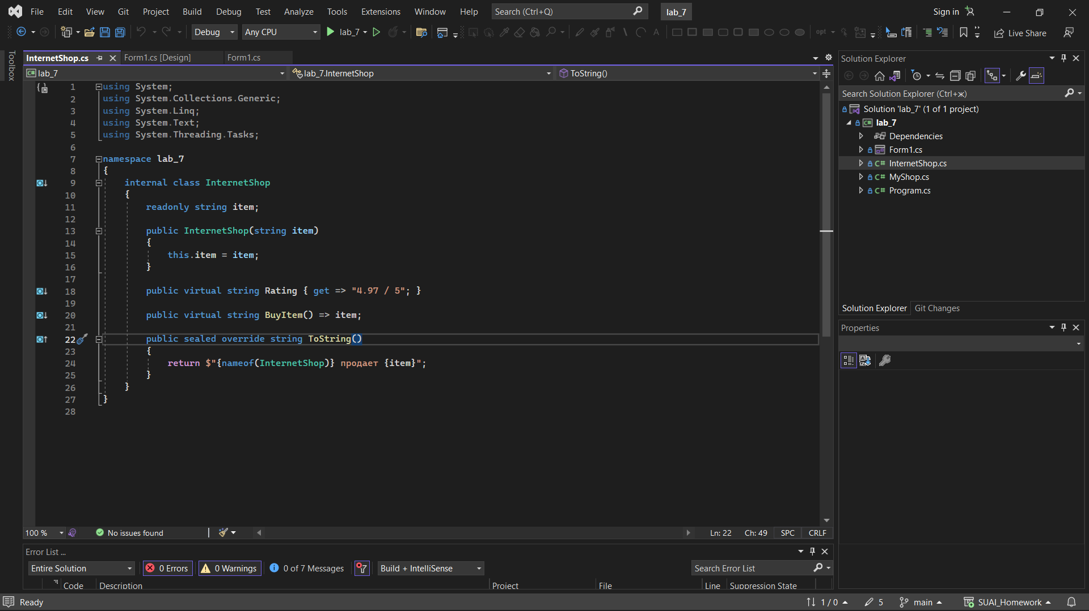

Рисунок 1 – код класса интернет-магазина

1. Наследовали класс от класса на рис.1 в котором переопределили 2 метода и сокрыли ToString.

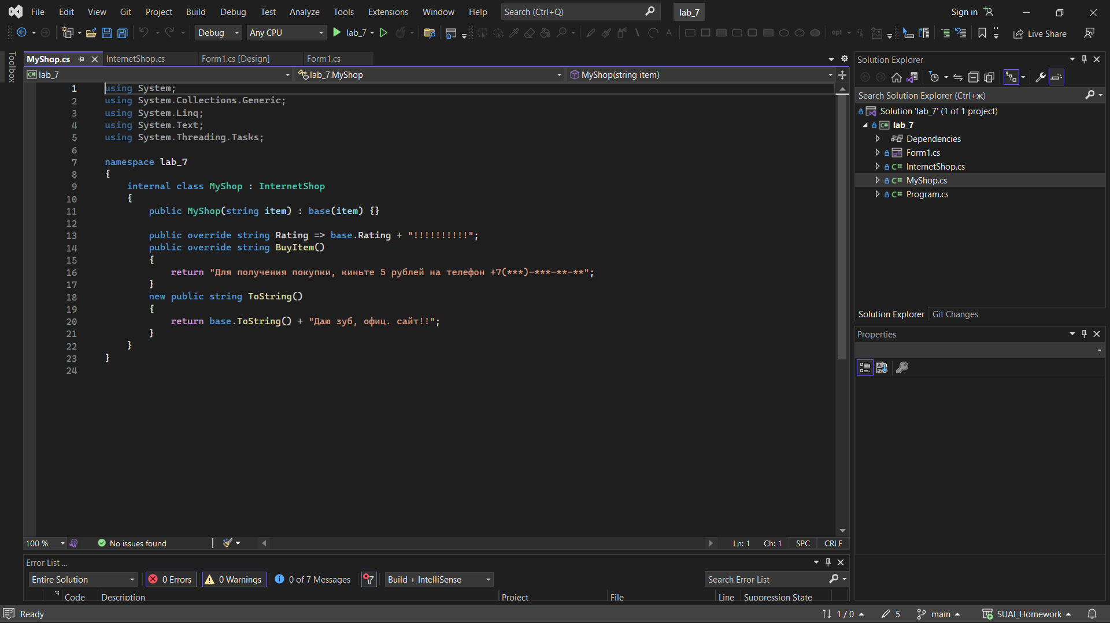

Рисунок 2 – код класса моего магазина

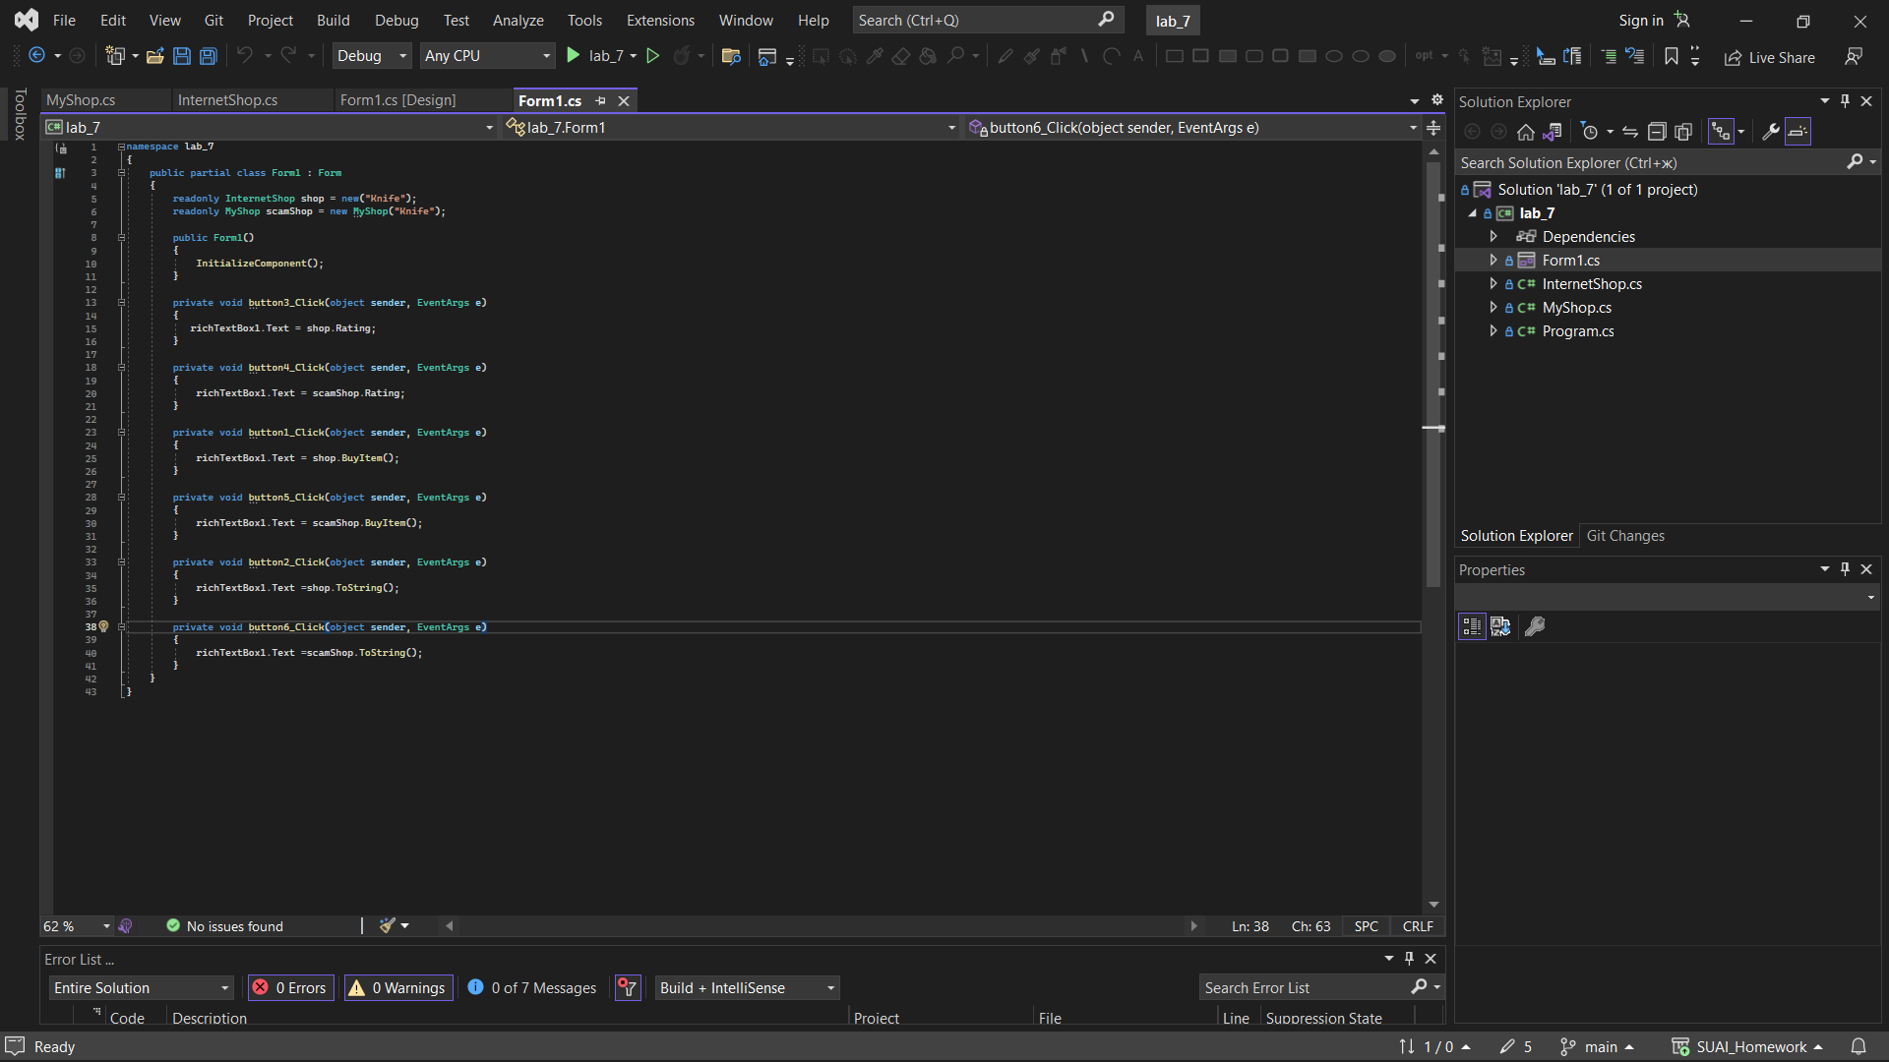

Рисунок 3 – код класса формы

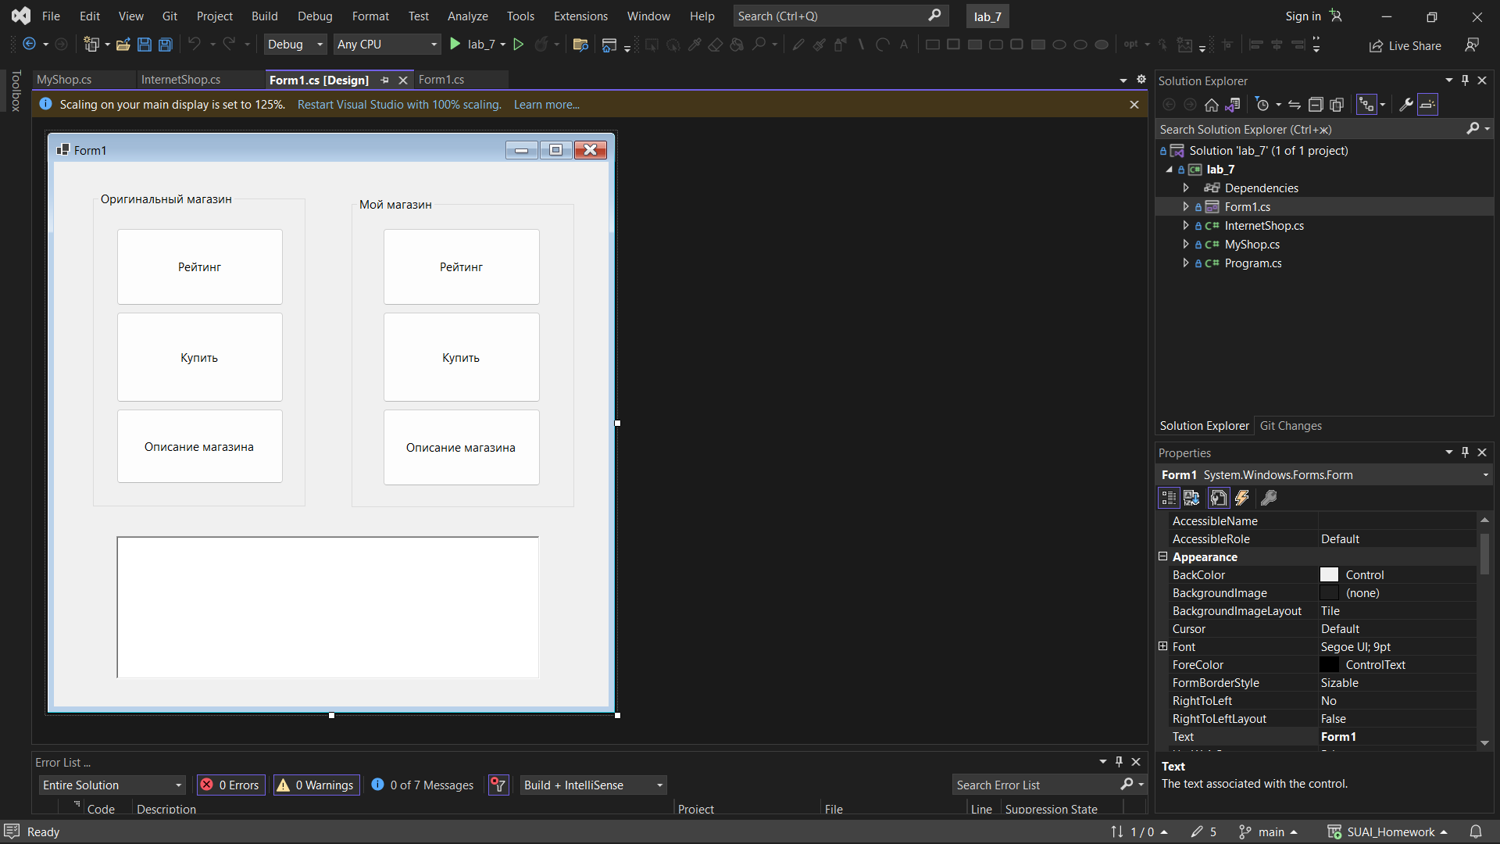

Рисунок 4 – интерфейс формы

**Вывод:** в ходе выполнения работы научились переопределять методы из базового класса, создавать виртуальные методы и свойства, а также скрывать методы с помощью new. Ключевое слово virtual – помечает метод/свойство как виртуальное, то есть доступное для переопределения. Ключевое слово override – помечает метод, как переопределенный. Ключевое слово new – используется для того, чтобы явно указать, что мы скрываем реализацию метода базового класса. Отличие от override в том, что во-первых: чтобы сокрыть, метод не обязательно должен быть виртуальным, во-вторых: при сокрытии метода и upcasting’у объекта класса, мы будем обращаться к базовой функциональности. При помощи ключевого слова base, мы можем обратиться к реализации базового класса.